**BsDiff**

**第一部分 Diff（差分）**

**Win环境（.dll）源码：BsDifferWin**

**-命令行执行方法（./Release/diff/win/exe）：**

1. 执行**BsDiffer.exe**，生成patch后缀随意，比如patch.mjpatch：



**-代码调用方法（./Release/diff/win/dll）：**

1. 在Java工程中导入**BsDiffer.dll**与**BsDiffer.jar**：

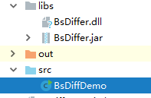

1. 调用**BsDiffer**类：

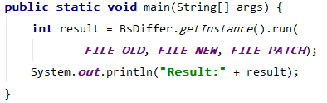

**Linux环境（.so）源码：BsDifferLinux**

**-Terminal执行方法（./Release/diff/linux/bin）：**

1. 执行**BsDiffer**：



**-代码调用方法（./Release/diff/linux/so）：**

1. 导入**BsDifferUtil.jar**与**libBsDiffer.so**；
2. 调用**BsDifferUtil**类。

**第二部分 Patch（合并）**

**库源码：BsPatcherAndroid**

**调用方法（针对Android工程）（./Release/patch）：**

1. 导入**bspatcher.jar**包；
2. 按需导入so包，如果对包的大小敏感，且不考虑兼容性问题，可以只导入**armeabi**的包：

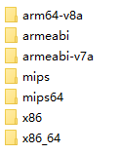

1. 调用方法见**BsPatcherSrc**工程的App模块的**DemoActivity**，分别传入旧文件路径，新文件生成路径，增量包路径：

